Викторина «Путешествие по сказкам Ганса Христиана Андерсена»
- Распечатайте (размножьте) бланк с заданиями по количеству участников
- Заполните анкетные данные
- Прочитайте текст задания
- Правильный ответ необходимо отметить любым знаком
Анкетные данные:
Фамилия, имя участника: _______________________________________

1.В какой стране родился Ганс Христиан Андерсен?
А) Россия Б) Дания
В) Германия В) Испания
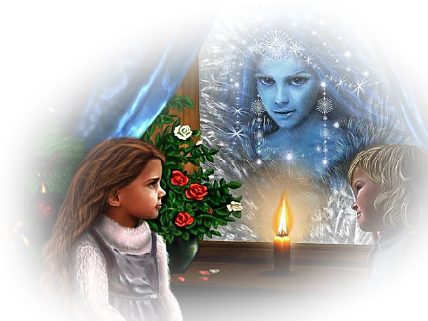
2. Сколько рассказов содержится в сказке «Снежная королева»?

А) 7
Б) 8
В) 6
В) 9
3. Назовите слово, которое не смог сложить Кай из кусочков льда в чертогах Снежной королевы?

А) «Человечность» Б) «Любовь» В) «Жизнь» Г) «Вечность»

4. Что имела в виду старая бабушка, когда говорила: "Это роятся белые пчелки!" из сказки «Снежная королева»?
А) Пушинки
Б) Солнечные зайчики
В) Снежинки
Г) Мотыльки
5. Образ какой героини показан в сказке, как красивой, коварной и холодной волшебницы? Ответ найдёте в загадке.
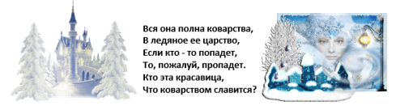
А) «Белая королева» Б) «Снежная королева»
В) «Королева Метелица» Г) «Белоснежка»

6. Назовите сказку, в которой главная героиня спасла принца во время бури и крушения корабля?

А) «Морской царь и Василиса Премудрая»
Б) «Садко»
В) «Приключения синего Дельфинчика»
Г) «Русалочка»

7. Что отдала Русалочка морской ведьме в обмен на человеческие ноги?

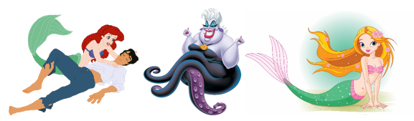

А) Голос Б) Волосы В) Душу Г) Сердце

8. В анаграмме зашифровано название сказки, датского писателя и поэта Ганса Христиана Андерсена, переставив буквы, ты получишь верный ответ.

А) «Дюймовочка» Б) «Огниво»
В) «Подснежник» Г) «Свинопас»

9. Какую негативную особу встретил солдат, возвращавшийся домой с войны?
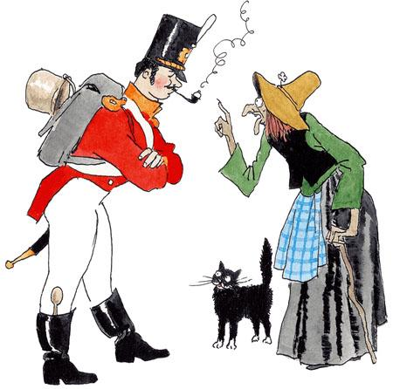
А) Ведьма
Б) Колдунья
В) Волшебница
Г) Чародейка

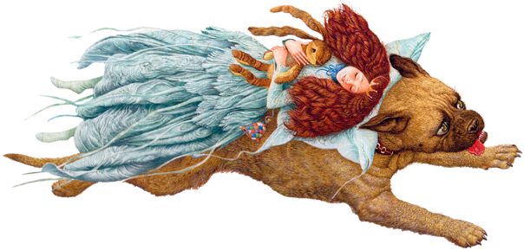
10. С какой важной персоной мечтал познакомиться солдат? Выберите верный ответ.
А) Королева
Б) Служанка
В) Принцесса
Г) Царица
11. К какому жанру относится история крошки - девочки, которая проходит через много приключений? Дайте правильный ответ.
А) Былина Б) Стихотворение
В) Легенда Г) Сказка
12. Как назвала женщина, которая очень сильно хотела маленькую девочку - дочку, в начале сказки «Дюймовочка»?
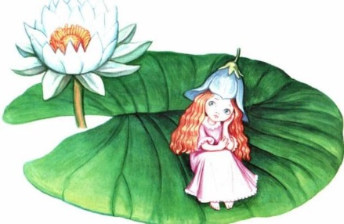
А) Русалочка Б) Вёрсточка В) Дюймовочка Г) Майя
13. Назовите сказку в сюжете которой говорится: «О юной героине Элизе, которая не только терпела адскую боль во время того как шила рубахи из крапивы, но и была готова пожертвовать собственной жизнью ради своих братьев».

А) «Дикие лебеди» Б) «Огниво»
В) «Русалочка»
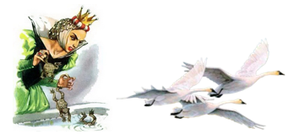
14. В кого превратила злая королева братьев Элизы? Подчеркните букву правильного ответа.
А) В соколов
Б) В лебедей
В) В чаек
Г) В жаб

15. В какой из сказок Ганса Христина Андерсена звучит молитва «Отче наш»?
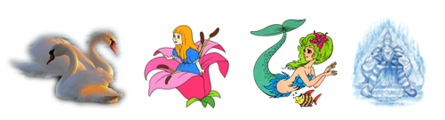
А) «Дикие лебеди» Б) «Дюймовочка»
В) «Снежная королева» Г) «Русалочка»

Таблица для внесения ответов.
Ответы | 1 | 2 | 3 | 4 | 5 | 6 | 7 | 8 | 9 | 10 | 11 | 12 | 13 | 14 | 15

Количество набранных балов _______ (1 верный ответ = 1 балл, всего 15 баллов)
Место ______
Баллы подсчитывает и определяет место педагог (воспитатель) – организатор.
15-13 баллов – 1 место, 12-10 баллов – 2 место, 9-7 баллов – 3 место
Менее 7 баллов – участник

Ответы на викторину «Путешествие по сказкам Ганса Христиана Андерсена»
№ вопроса | Правильный ответ
1 | б)
2 | а)
3 | г)
4 | в)
5 | б)
6 | г)
7 | а)
8 | б)
9 | а)
10 | в)
11 | г)
12 | в)
13 | а)
14 | б)
15 | в)

